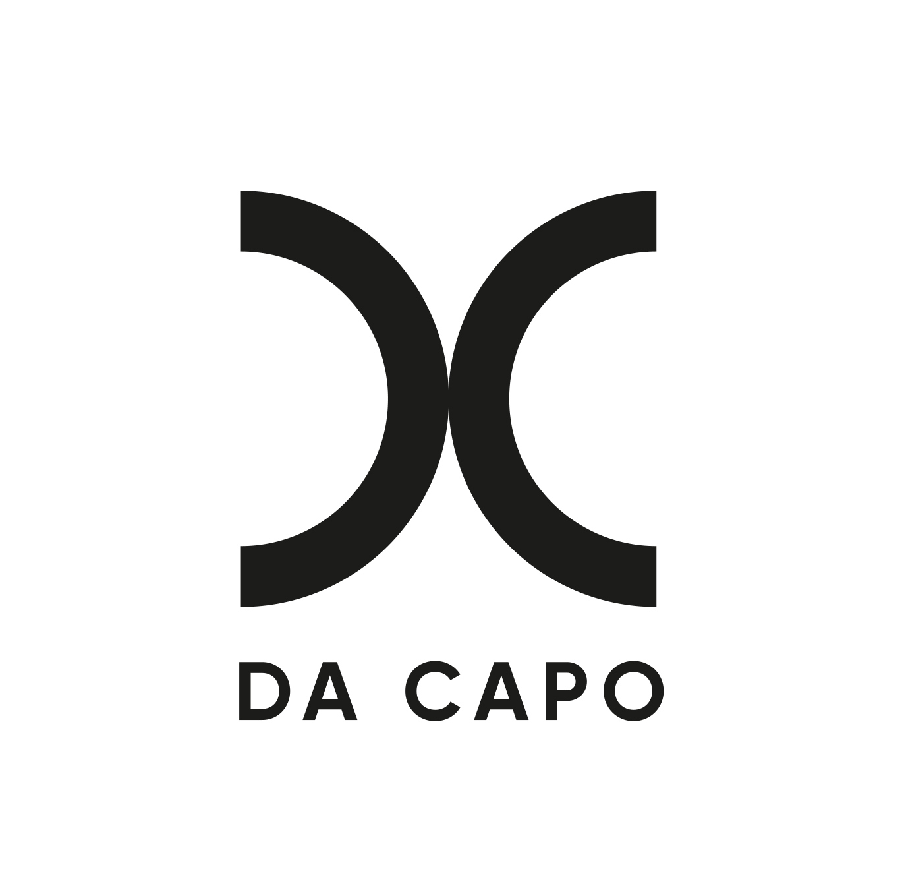


Melissa Auf Der Maur
Tournée de lancement pour son livre EVEN THE GOOD GIRLS WILL CRY: A 90s Rock Memoir
incluant un arrêt à Montréal le 30 mars à la SAT

Dates de la tournée de Melissa Auf Der Maur
17 mars - New York, NY @ Librairie Strand
19 mars - Hudson, NY @ Basilica Hudson avec Golden Notebook
20 mars - Toronto, ON @ Wavelength Music
21 mars - Toronto, ON @ Musée des beaux-arts de l'Ontario
24 mars - Chicago, IL @ Chicago Humanities avec The Three Top et la librairie Seminary Coop
28 mars - Los Angeles, CA @ Dynasty Typewriter avec Skylight Books
30 mars - Montréal, QC @ SAT / En conversation avec Catherine Pogonat
7-10 avril 2026 - Royaume-Uni (détails à venir)
Montréal, janvier 2026 – Figure emblématique du rock alternatif des années 1990 et musicienne reconnue pour son parcours comme bassiste au sein de Hole et The Smashing Pumpkins, Melissa Auf Der Maur annonce une tournée nord-américaine et britannique afin de souligner la parution de son tout premier livre, EVEN THE GOOD GIRLS WILL CRY: A 90s Rock Memoir, un récit autobiographique remarquablement sincère et lucide sur l'ère alternative des années ‘90, en librairie le 17 mars via Da Capo Press (Hachette Book Group).
Lien de pré-commande
Parmi les dates de cette tournée, l’arrêt montréalais du 30 mars à la SAT revêt une signification toute particulière. C’est à Montréal que Melissa Auf Der Maur a grandi, développé son lien profond avec l’art et la musique, et fait ses premières armes au sein de la scène alternative locale — un contexte fondateur au cœur même de son récit.
Les billets sont disponibles ICI
Le public est invité à une soirée immersive alliant conversation avec l’animatrice Catherine Pogonat, archives photographiques inédites, récits personnels, ainsi qu’un DJ set darkwave signé Melissa Auf Der Maur. Des invités spéciaux et modérateurs seront annoncés dans les prochaines semaines.
Déjà salué par la critique internationale, EVEN THE GOOD GIRLS WILL CRY est décrit comme « un mémoire intime et riche pour les fans de rock des années 90 » (Booklist) et « un récit de formation profondément humain au cœur de la scène alternative » (Library Journal).
À travers ce livre, Melissa Auf Der Maur retrace son parcours singulier : de son adolescence bohème à Montréal jusqu’aux tournées mondiales avec Hole dans la foulée de Live Through This, en passant par son immersion dans une époque charnière de l’histoire du rock. À la fois mémoire musicale, journal de voyage et collage psychédélique, l’ouvrage capte avec intensité l’âme d’une décennie aussi brute qu’inoubliable.
À propos de Da Capo :
Da Capo est une maison d’édition spécialisée dans la publication de biographies, de mémoires et de récits non romanesques de référence sur la musique et les musiciens. À travers la musique, nous découvrons le monde et les traditions contre-culturelles qui ont animé les mouvements créatifs des XXe et XXIe siècles. Du rock classique au punk, en passant par le métal, le jazz et le hip-hop, les livres de Da Capo sont conçus pour l’auditeur passionné, pour qui la musique est un élément fondamental de l’identité.
À propos de Grand Central Publishing :
Grand Central Publishing s’adresse à un public diversifié grâce à des livres qui répondent aux besoins de tous les lecteurs. Ses marques sont Balance, Cardinal, Da Capo, Forever, Grand Central et Legacy Lit. Grand Central Publishing est l’une des trois divisions du groupe Grand Central Publishing, qui comprend également Hachette Nashville et Union Square & Co.
À propos de Hachette Book Group :
Hachette Book Group (HBG) est un éditeur américain de livres grand public de premier plan, composé de dizaines de marques prestigieuses au sein des groupes d'édition Basic Books Group, Grand Central Publishing Group, Hachette Audio, Little, Brown and Company, Little, Brown Books for Young Readers, Orbit, Workman Publishing et Running Press Group. Nous proposons également des services personnalisés de distribution, de logistique et de vente à plusieurs maisons d'édition.
Nos livres et nos auteurs ont été récompensés par le prix Pulitzer, le National Book Award, la médaille Caldecott, la médaille Newbery, le prix Booker, le prix Nobel, le prix James Beard et d'autres distinctions majeures.
Nous sommes attachés à la diversité au sein de notre entreprise et de nos programmes éditoriaux, et nous nous engageons à promouvoir une culture d'inclusion pour tous nos collaborateurs et auteurs. Nous sommes fiers d'appartenir à Hachette Livre, le troisième éditeur mondial de livres grand public et scolaires.

Source : Da Capo

